ПСИХОЛОГІЯ
УДК 616.8-008.44-057.875:004.738.5
Демочко Ганна Леонідівна, кандидат історичних наук, доцент катедри суспільних наук Харківського національного медичного університету inio2@ukr.net
Соколова Марія Михайлівна, студентка 1 курсу 3 медичного факультету Харківського національного медичного університету
sokolovamaria082@gmail.com
Мухачова Вероніка Денисівна, студентка 1 курсу 3 медичного факультету Харківського національного медичного університету
mukhacheva.veronikaa@gmail.com
(Харків, Україна)
ОСОБЛИВОСТІ ПРОЯВІВ НЕРВОВОЇ СИСТЕМИ ГЕЙМЕРІВ ТА АНГЕЙМЕРІВ СЕРЕД СТУДЕНТІВ
Анотація. Робота присвячена вивченню проявів нервової системи геймерів та ангеймерів серед студентів 1 курсу. Встановлено, що група геймерів не має суттєвих відмінностей від групи ангеймерів.
Ключові слова : геймер, ангеймер, студент, нервова система.
Annotation. The research work is assigned to the development of the nervous system of gamers and angeimers among 1st year students. It was established that the group of gamers does not have different from the group of angeimers.
Key words: gamer, angeimer, student, nervous system.
Актуальність даного дослідження визначається збільшенням студентів, які багато часу проводять за комп'ютером, в тому числі за іграми, що впливає на стан нервової системи. Саме тому ми вирішили порівняти ії прояви у геймерів та ангеймерів. Соціальна ізоляція, відсутність активних контактів з однолітками збільшує кількість студентів, які грають у комп'ютерні ігри. Геймінг – найбільш поширена проблема сьогодення, яка стосується значної кількості людей різного віку, тому варто з’ясувати, чи різняться між собою ангеймери та геймери та чим саме. Особливе занепокоєння викликає геймінг у студентів-першокурсників через стан їх нервової системи, зумовлений особливостями віку. Актуальність вищезазначеної проблеми стала вагомою підставою для дослідження геймерів та ангеймерів серед студентів, впливу віртуальних розваг на стан нервової системи, а також пошуку можливостей збереження фізичного й психічного здоров’я студентів [2;4].
Нервова система являє собою складну структуру. Вона забезпечує життєдіяльність організму, регулює всі функції людського організму – рухову діяльність, роботу внутрішніх органів і тканинні процеси. Нервова система забезпечує зв'язок організму з навколишнім середовищем, а також діяльність людини не тільки як біологічної, а й соціальної істоти [1;3].
Підлітковий вік – це період розвитку дітей віком від 11-12 до 18-19 років. До цього віку входять студенти-першокурсники. Його також називають перехідним або пубертатним віком, адже він характеризується послідовним переходом від дитинства до дорослості. Студент-першокурсник як підліток проходить великий шлях у своєму розвитку: через внутрішні конфлікти з самим собою та з іншими, через зовнішні зриви і сходження він може знайти відчуття власної особистості. Але водночас він вже не дитина, а майже доросла людина, яка починає самостійне життя. Саме досягнутий рівень розвитку дорослості викликає потребу в прояві себе, своїх можливостей, у прагненні позбутися батьківської опіки, досягти самостійності, самоствердитися, що не завжди має підтримку з боку батьків і викликає протиріччя, які призводять до конфліктів та протестів. Цей період називають важким, перехідним, критичним віком [3].
Кризові і негативні явища перехідного віку пов’язують з перехідністю, проміжком цього періоду в онтогенезі, на уявленні про біологічну обумовленість процесів розвитку в пубертатному періоді – перш за все стану нервової системи.
Геймер – людина, що грає у відеоігри, хоча спочатку геймерами називали тих, хто грає тільки в рольові або військові ігри. Незважаючи на те, що термін включає в себе людей, які не вважають себе повноправними гравцями, ними часто називають тих, хто проводить багато часу за іграми або цікавиться ними. Тобто геймером є людина, яка полюбляє грати в комп’ютерні ігри [2;4].
Комп’ютерна залежність. Поняття «комп’ютерна залежність» з’явилося в 1990 р. Фахівці відносять такий вид залежності до специфічної емоційної «наркоманії», викликаної технічними засобами. Комп’ютерна залежність є однією з різновидів поведінки і характеризується прагненням піти від повсякденності методом трансформації власного емоційно-психічного настрою. У цей момент людина не тільки відкидає життєві турботи на задній план, а й загальмовується робота психіки, а частіше зовсім припиняється індивідуально-особистісний розвиток. Таким чином люди усуваються від вирішення різних проблем у своєму житті [2].
Метою нашого дослідження було: вивчити особливості впливу геймінгу на стан нервової системи студентів-геймерів у порівнянні з ангеймерами, та на цій основі розробити практичні рекомендації щодо профілактики.
У цьому дослідженні взяли участь 54 студента-першокурсника Харківського національного медичного університету. Вік досліджуваних складає 17-18 років. У нашому дослідженні розподілено респондентів на дві групи, а саме: геймери та ангеймери. Ми не акцентували увагу на статі респондента, а лише на його віці та ставленні до комп’ютерних ігор, на основі чого і відносили кожного опитуваного до однієї з двох груп. Нами була розроблена анкета, яка допомогла зібрати дані щодо поглядів ангеймерів на таку проблему серед студентів, як геймінг. У нашому дослідженні були використані такі методики: 1. Тест на перевірку: геймер ти чи ні. 2. Тест на визначення особливостей геймерів та ангеймерів (авторський тест).
Аналіз особливостей геймерів та ангеймерів показал наступні результати. Опитування ангеймерів було проведене авторською методикою та спрямоване на виявлення думки стосовно стереотипів геймерів. Отримані результати представлені на рис.1.
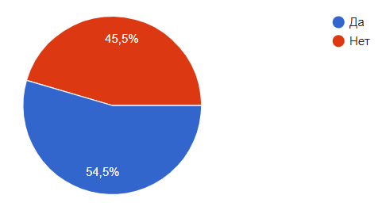
Рис.1. Показники ангеймерів за позитивним впливом ігор на навчальні навички
Як видно з представлених результатів на рис.1., більшість ангеймерів 54,5%, вважає, що гра в комп’ютерні ігри може принести позитивні навички для навчання, а 45,5% вважає, що ні. Результати діагностики особливостей геймерів наведені на рис.2. - 3.
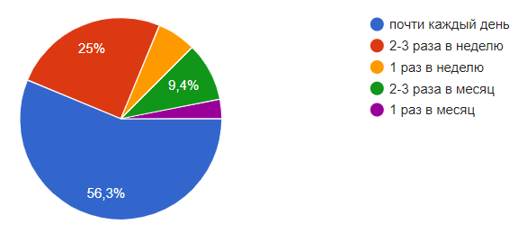
Рис.2. Частота гри геймерів
Як ми можемо побачити з рис.2., більшість опитаних геймерів (56,3%) грає у комп’ютерні ігри майже щодня, 25% грає 2-3 рази на тиждень, а 9,4% грає лише 2-3 рази на місяць.
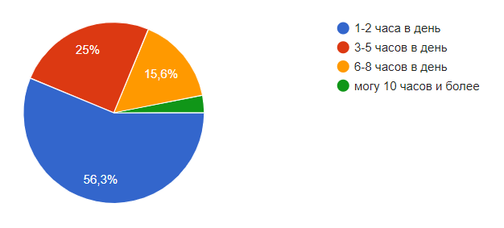
Рис.3. Показники частоти гри геймерів у робочі дні
У будній день 56,3% опитаних грають 1-2 годин, 25% грають 3-5 годин, 15,6% - 6-8 годин, а решта можуть грати більше 10 годин на день.
На рис.4. представлено показники добового режиму гри геймерів.
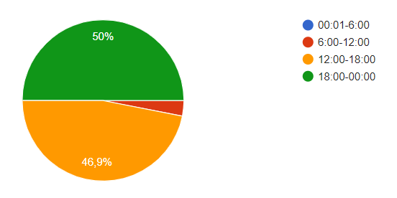
Рис.4. Показники добового режиму гри геймерів
Як ми можемо побачити з рис.4., половина опитаних виділяє на гру час між 18-ою годиною вечора та північчю. Майже 46,9 % опитаних - між 12-ою та 18-ою годинами, і тільки невеличка частина опитаних грає у ранковий час. Однак серед опитаних геймерів не було таких, які грають після 24-ої години.
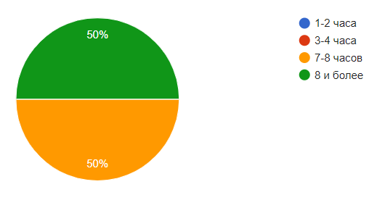
Рис.5. Показники тривалості сну геймерів
Як ми бачимо з рис.5., за тривалістю сну геймери поділилися на дві групи (50% витрачають 7-8 годин та 50% - 8 і більше годин). Не були виявлені геймери, які сплять 1-2 або 3-4 години. Отже, вони не мають проблем зі сном, настроєм, у них не виникають, як наслідок, напади панічного жаху, тривоги, хворобливого роздратування, безпричинної агресії, поведінки, яка не відповідає соціальній ситуації, порушення режиму сну тощо.
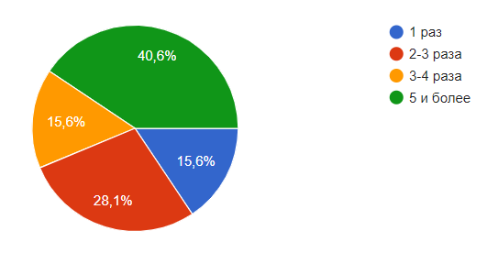
Рис.6. Показники кількості фізичної активності геймерів на тиждень
Як ми бачимо з рис.6., близько 40% геймерів активно займається спортом 5 разів на тиждень та 28,1% займається 2-3 рази на тиждень. 15,6 займається 3-4 рази на тиждень та 15,6% - тільки один раз.
Таким чином, розвіяний міф, що геймери зациклені на іграх. Гра – це не просто проведення часу. Вона допомагає відточувати корисні навички для навчання. Встановлено, що в будній день 56,3% опитаних геймерів грає 1-2 годин, 25% грає 3-5 годин, 50% витрачає 7-8 годин та 50% - 8 і більше годин. На основі отриманих данних, нами розроблені рекомендації щодо поліпшення життя геймерів.
ДЖЕРЕЛА ТА ЛІТЕРАТУРА
- Проблема интернет зависимости у молодёжи [Электронный ресурс]. - Режим доступа: http://psyh-olog.ru/2013/09/problema-internet-zavisimosti
- Юрьева, Л.Н./ Компьютерная зависимость: формирование, диагностика, коррекция и профилактика/ Л.Н. Юрьева, Т.Ю. Больбот.– М.: Днепропетровск: Пороги, 2006.–196 с.
- Cagan O, Unsal A, Celik N. (2014) Evaluation of college students the level of Addiction to Cellular Phone and Investigation on the Relationship between the Addiction and the Level of Depression, Social and Behavioral Science. – P. 831-839.
- Chóliz M. (2012) Mobile-phone addiction in adolescence: The Test of Mobile Phone Dependence (TMD), Prog Health (Vol 2, No1 Test Mobile Phone Addiction). Spain: Department of Basic Psychology University of Valencia Avda Blasco Ibáñez. – P. 348- 353.

